96 年度教學卓越計畫
成果發表系列活動
時間：6/2 地點：教學研究大樓 10F 演講廳

時間 | 活動內容 | 發表人 | 主持人 | 備註
09:00 ~ 09:30 | 來賓報到 |  |  | 09:30  │  17:00  靜  態  成  果  展
09:30 ~ 09:50 | 開幕及貴賓致辭 黃校長光男主持 |  |  | 09:30  │  17:00  靜  態  成  果  展
09:50 ~ 10:00 | 總計畫說明及成果報告 | 張副校長浣芸 |  | 09:30  │  17:00  靜  態  成  果  展
各項子計畫成果報告 |  |  |  | 09:30  │  17:00  靜  態  成  果  展
多元視野藝術教學人才培育計畫暨97年度學程招生 |  |  |  | 09:30  │  17:00  靜  態  成  果  展
10:00 ~ 10:20 | 跨領域通識課程整合計畫 | 趙慶河院長 | 黃研發長元慶 | 09:30  │  17:00  靜  態  成  果  展
10:20 ~ 10:40 | 數位典藏學程 | 謝顒丞主任 | 黃研發長元慶 | 09:30  │  17:00  靜  態  成  果  展
10:40 ~ 11:00 | 文化創意產業學程 | 蕭銘芚老師 | 黃研發長元慶 | 09:30  │  17:00  靜  態  成  果  展
11:00 ~ 11:20 | 3D 數位影音藝術產業學程 | 范成浩老師 | 黃研發長元慶 | 09:30  │  17:00  靜  態  成  果  展
11:20 ~ 11:40 | 『 全國藝文專案管理認證中  心 』暨『 文化創意產業政策  及管理國際研討會 』 | 廖新田所長 | 黃研發長元慶 | 09:30  │  17:00  靜  態  成  果  展
11:40 ~ 12:00 | 學程 Q & A | 各學程主持人 | 黃研發長元慶 | 09:30  │  17:00  靜  態  成  果  展
午餐時間 |  |  |  | 09:30  │  17:00  靜  態  成  果  展
文化創意產業紮根計畫 |  |  |  | 09:30  │  17:00  靜  態  成  果  展
13:30 ~ 13:55 | 陶瓷工藝精品工作坊 | 呂琪昌老師 | 林院長榮泰 | 09:30  │  17:00  靜  態  成  果  展
13:55 ~ 14:20 | 玻璃工藝精品工作坊 | 蕭銘芚老師 | 林院長榮泰 | 09:30  │  17:00  靜  態  成  果  展
14:20 ~ 14:45 | 綜合工藝精品工作坊 | 李豫芬老師 | 林院長榮泰 | 09:30  │  17:00  靜  態  成  果  展
臥虎藏龍菁英計畫 |  |  |  | 09:30  │  17:00  靜  態  成  果  展
14:45 ~ 15:10 | 跨系所電影製作、後製與發行  高階系統教學計畫 | 廖金鳳主任 |  | 09:30  │  17:00  靜  態  成  果  展
15:10 ~ 16:30 | 實地參訪 |  |  | 09:30  │  17:00  靜  態  成  果  展
16:30 ~ | 賦歸 |  |  | 09:30  │  17:00  靜  態  成  果  展

- 靜態成果展
時間：97/06/02 ~ 97/06/06 09:30 ~ 17:00
地點：
多元視野藝術教學人才培育計畫：教學研究大樓 10 F 中庭
文化創意產業紮根計畫：台北紙廠借用校區 (文化創意產學園區)
臥虎藏龍菁英計畫：教學研究大樓 6F 中庭

地點：教學研究大樓 10 F 中庭
時間：6/3 地點：教學研究大樓 10F 演講廳

時間 | 活動內容 | 演講者  / 發表者 | 備註
09:00 ~ 09:30 | 來賓進場 |  | 09:30  │  17:00  靜  態  成  果  展
09:30 ~ 10:45 | 專題講座：  日本的玻璃藝術 | 元木貴信駐校藝術家 | 09:30  │  17:00  靜  態  成  果  展
10:45 ~ 12:00 | 專題講座：  面對數位化電影產業的學生創作 | 李天鐸老師 | 09:30  │  17:00  靜  態  成  果  展
12:00 ~ 13:00 | 午餐時間 |  | 09:30  │  17:00  靜  態  成  果  展
13:00 ~ 13:50 | 跨領域通識課程整合計畫學生發表 |  | 09:30  │  17:00  靜  態  成  果  展
13:50 ~ 14:40 | 數位典藏學程學生發表 |  | 09:30  │  17:00  靜  態  成  果  展
14:40 ~ 15:30 | 文化創意產業學程學生發表 |  | 09:30  │  17:00  靜  態  成  果  展
15:30 ~ 16:20 | 3D 數位影音藝術產業學程學生發表 |  | 09:30  │  17:00  靜  態  成  果  展
16:20 ~ 17:00 | 全國藝文專案管理認證中心學生心得發表及課程介紹 |  | 09:30  │  17:00  靜  態  成  果  展
17:00 ~ | 賦歸 |  | 09:30  │  17:00  靜  態  成  果  展

國立臺灣藝術大學96學年度教育部獎勵大學教學卓越計畫成果系列發表會報名表
日期：97/06/02-03
時間：09：00-16：30
地點：本校教學大樓10F演講廳

學校/機關
姓名 |  | 單位/職稱
聯絡電話 |  | 手機號碼
傳真 |  | 車號
e-mail
通訊地址
參加日期 | □06/02  □06/03  □06/02及06-03兩天
備註：
- 請於97年05月27日(星期二)前完成報名，以利彙整出席人數。
- 報名成功後，將以email回覆確認以示報名成功，若報名後兩日未收到報名成功確認信者，請電洽本校教學卓越計畫辦公室：
聯絡人：連采宜小姐
聯絡電話：(02)2272-2181#1934
傳真號碼：(02)2969-4830
電子信箱：yeelien@ntua.edu.tw
- 活動當日備有茶水，為響應環保，請自備杯具。
- 活動不提供住宿與專車接駁，與會人員請自行前往。交通指南請參考本校網站(http://www.ntua.edu.tw)路徑：校園生活→交通資訊。
- 活動當日中午不供應便當，僅提供簡便餐盒。
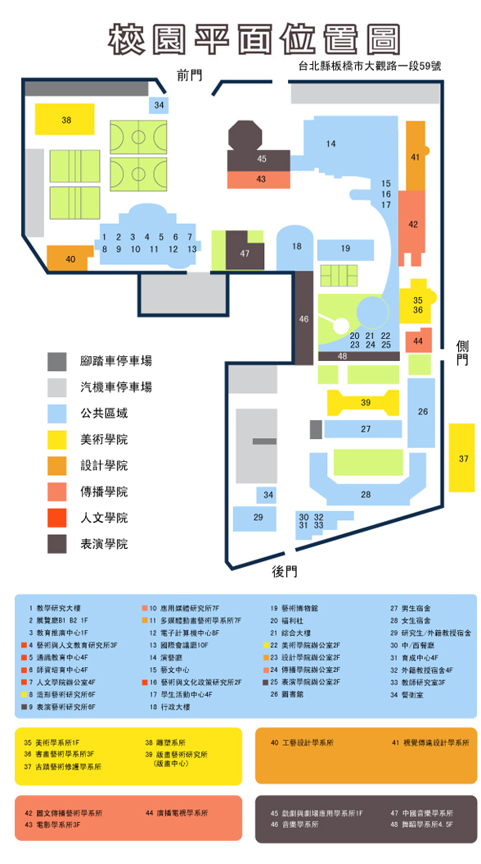
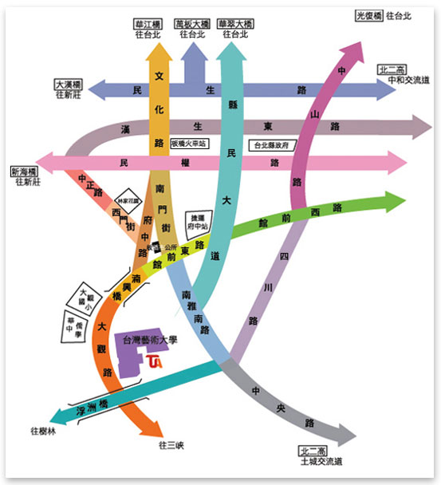

交通路線資訊
公車路線：
(一)聯營701(台北→迴龍)
中華路北站→捷運西門站→小南門→龍山國中→捷運龍山寺站→華江橋→中國時報→捷運江子翠站→江翠國中→縣議會→捷運新埔站 →致理技術學院→中山國中→新板橋車站→追風廣場→北門街→林家花園→接雲寺→教師研習會→國立臺灣藝術大學
(二)聯營702(台北→三峽)
中華路北站→捷運西門站→小南門→龍山國中→捷運龍山寺站→中國時報→華江橋→捷運江子翠站→江翠國中→縣議會→捷運新埔站 →致理技術學院→中山國中→新板橋車站→追風廣場→北門街→林家花園→接雲寺→教師研習會→國立臺灣藝術大學
(三)聯營234正線
中華路北站→捷運西門站→小南門→昆明街派出所→桂林路→龍山寺(西園)→華江高中→大理服飾→台北服飾文化館→光復橋→埔墘派出所→埔墘→埔墘國小→西寮里→東寮里→新板橋車站→縣政府→民權路口→板橋外站→板橋後車站→鄉雲里→福星里→仁愛新村→豫章工商→亞東技術學院→南雅站→浮洲橋→力行新村→板橋榮家→中山實小→國立臺灣藝術大學
(四)聯營264
玉清宮→徐匯中學→格致中學→介壽市場→金國戲院→菜寮→重新大橋→西門國小→祖師廟→龍山寺→捷運龍山寺站→中國時報→華江橋→捷運江子翠站→江翠國中→縣議會→捷運新埔站→致理技術學院→中山國中→新板橋車站→追風廣場→北門街→林家花園→接雲寺→教師研習會→國立臺灣藝術大學
(五)台北客運10（樹林→木柵）
木柵→景美女中→景美→莊敬中學→景平路→連城路→積穗→埔墘→江翠國中→縣議會→捷運新埔站→致理技術學院→中山國中→板橋新站(捷運板橋站) →追風廣場→北門街→林家花園→接雲寺→教師研習會→國立臺灣藝術大學
(六)台北客運(樹林→板橋舊火車站)
板橋舊火車站(捷運府中站) →北門街→林家花園→國立臺灣藝術大學
(七)台北客運841（浮洲地區←→捷運板橋站）
歡仔園站→僑中一街→僑中二街→僑中三街→歡仔園活動中心→力行新村→板橋榮家→國立臺灣藝術大學→教師研習會→接雲寺→板橋市公所(捷運府中站)→ 新板橋車站→板橋公車站（第三月台）→板橋市公所(捷運府中站)→接雲寺→教師研習會→國立臺灣藝術大學→板橋榮家→力行新村→歡仔園活動中心→僑中三街→僑中二街→僑中一街→歡仔園站
(八)接駁公車
捷運板橋站→捷運府中站→國立臺灣藝術大學
（尖峰時刻約20分鐘一班，接駁公車時刻表見下頁）

火車路線：
(一)宜蘭∕北迴線：板橋←→台北←→花蓮
(二)西部幹線：基隆←→屏東，板橋新火車站下車→國立臺灣藝術大學
1.板橋新火車站步行至文化路搭聯營264、701、702公車、台北客運10(車費15元)至國立臺灣藝術大學
2.板橋新站步行至中山路搭聯營234公車(車費15元)至國立臺灣藝術大學
3.板橋新站搭計程車至國立臺灣藝術大學(車費約90元)
捷運路線：
1.台北車站捷運搭板南(藍)線→西門線→龍山站→江子翠站→新埔站，由新埔站5號出口搭
乘701、702、264公車至國立臺灣藝術大學
2.台北車站捷運搭板南(藍)線→西門站→龍山站→江子翠站→新埔站→捷運板橋站→府中站，
轉搭本校接駁公車、台北客運841或步行至北門街轉搭701、702、264公車至國立臺灣藝術大學
接駁公車：

自97年2月25日（96學年度下學期）開始，行駛班次時間每週一至週五17時20分至22點15止
服務時間：星期一至星期五（六、日及國定假日停駛）
首班車：下午17：20由本校發車，行經捷運府中站及捷運板橋站等二站。
末班車：晚上22：20自本校開出，停靠捷運府中站及捷運板橋站等二站。
行駛路線：
- 本校─捷運府中站：每隔二十分鐘對開一班。
2.本校─捷運府中站─捷運板橋站：每日定時對開三班次。
搭乘費用：每次搭乘費用為10元，不可使用悠遊卡
- 搭車位置：
1.本校：影劇大樓前廣場。
2.捷運府中站：三號出口，步行至警察局旁的候車亭。
3.捷運板橋站：三號出口，步行至站前路旁搭車。

